Universitatea
de Stat
din Moldova

Лабораторная работа №1
по предмету:
”DWA”

Студент : Spataru Evghenii
Группа: IAFR2403 Ru

Chisinau 2026

Задание:

Настройка среды разработки и создание приложения «Бюджет поездки»

Цель работы
Научиться запускать PHP-проект на локальном сервере, обрабатывать данные с помощью условий и циклов, создавать массивы и функции, разделять программу на файлы.

Задание
Разработайте страницу, которая показывает расходы на поездку и рассчитывает:
- общую стоимость;
- сумму на одного участника;
- остаток бюджета или сумму превышения;
- самый большой расход.
Данные задаются непосредственно в коде. Формы и база данных в этой работе не используются.

1. Установка и проверка среды
Установите среду для запуска PHP и редактор кода. Можно использовать Laragon, XAMPP или совместимую среду для вашей операционной системы.
После установки:
- Запустите веб-сервер.
- Создайте папку lab1_familiya в каталоге проектов.
- Откройте её в редакторе.
- Создайте файл index.php.
Проверьте выполнение PHP:
<?php

echo "<h1>Мой первый PHP-проект</h1>";
echo "<p>Автор: Иван Иванов</p>";
echo "<p>Группа: ...</p>";
echo "<p>Версия PHP: " . PHP_VERSION . "</p>";
Укажите свои данные и откройте страницу через HTTP, например:
http://localhost/lab1_familiya/index.php
Для Laragon папка проекта обычно размещается внутри www, для XAMPP — внутри htdocs. Адрес зависит от настройки среды.
Проверка: измените текст в файле, сохраните его и обновите страницу. Затем просмотрите исходный код страницы в браузере и сравните его с PHP-файлом.

2. Информация о поездке
Выберите направление поездки. Определите переменные для названия поездки, количества участников и общего бюджета группы.
$napravlenie = "Поездка в Орхей";
$uchastniki = 4;
$byudzhet = 6000;

const VALYUTA = "MDL";
Создайте полноценный HTML-документ с кодировкой UTF-8. В начале страницы выведите название поездки, автора, количество участников и бюджет.
Пример вывода переменной в HTML:
<h1><?= $napravlenie ?></h1>
<p>Количество участников: <?= $uchastniki ?></p>
Все суммы в работе относятся ко всей группе и ко всей поездке.

3. Массив расходов
Создайте многомерный массив минимум из пяти расходов. Для каждого укажите название, категорию и сумму.
$rashody = [
[
"nazvanie" => "Аренда транспорта",
"kategoriya" => "Транспорт",
"summa" => 1200
],
[
"nazvanie" => "Проживание",
"kategoriya" => "Жильё",
"summa" => 2400
]

// Добавьте остальные расходы.
];
Для первого запуска используйте следующие данные:
Расход | Категория | Сумма, MDL
Аренда транспорта | Транспорт | 1200
Проживание | Жильё | 2400
Продукты | Питание | 1000
Входные билеты | Развлечения | 500
Прочие расходы | Прочее | 300
После проверки замените название поездки и расходы собственными данными.

4. Вывод расходов
Используя foreach, сформируйте HTML-таблицу:
№ | Название расхода | Категория | Сумма
Пример формирования части строки:
<?php foreach ($rashody as $rashod): ?>
<tr>
<td><?= $rashod["nazvanie"] ?></td>
<td><?= $rashod["kategoriya"] ?></td>
<td><?= $rashod["summa"] ?> MDL</td>
</tr>
<?php endforeach; ?>
Самостоятельно добавьте заголовки таблицы и порядковые номера строк. Валюту выводите из константы VALYUTA.
Под таблицей покажите количество расходов, используя count().

5. Вычисления и условия

Общая стоимость
Сложите суммы всех расходов. Используйте аккумулятор, который инициализируется перед циклом.
Пример принципа суммирования:
$total = 0;

foreach ($rashody as $rashod) {
$total += $rashod["summa"];
}

Стоимость на одного участника
Разделите общую стоимость на количество участников:
Стоимость на человека = общая стоимость / количество участников
Если количество участников меньше или равно нулю, выведите сообщение «Некорректное количество участников» и не выполняйте деление.

Проверка бюджета
С помощью if, elseif и else определите результат:
Условие | Что вывести
Расходы меньше бюджета | «Бюджета достаточно» и оставшуюся сумму
Расходы равны бюджету | «Бюджет использован полностью»
Расходы больше бюджета | «Бюджет превышен» и сумму превышения
Для исходного примера ожидается:
Количество расходов: 5
Общая стоимость: 5400 MDL
Стоимость на человека: 1350 MDL
Бюджета достаточно. Осталось: 600 MDL

6. Дополнительная обработка массива
Выполните две операции.
Найдите самый большой расход. Выведите его название и сумму. Для исходных данных это:
Самый большой расход: Проживание — 2400 MDL
Выведите отдельно расходы от 1000 MDL включительно. Используйте цикл и условие. Если подходящих записей нет, покажите соответствующее сообщение.
Результаты должны вычисляться из массива, а не записываться вручную.

7. Создание функций
После проверки вычислений перенесите их в функции:
function obshchayaSumma(array $rashody): float
Возвращает сумму расходов. Для пустого массива — 0.
function summaNaCheloveka(float $total, int $uchastniki): float
Возвращает стоимость на одного участника. Вызывается после проверки положительного количества участников.
function statusByudzheta(float $byudzhet, float $total): string
Возвращает сообщение о состоянии бюджета с оставшейся суммой или суммой превышения.
Пример использования функции:
$total = obshchayaSumma($rashody);

echo "Общая стоимость: " . $total . " " . VALYUTA;
Функции возвращают результаты через return. Вывод выполняется в HTML-странице.

8. Разделение на файлы
Организуйте проект следующим образом:
Файл | Содержание
data.php | Информация о поездке, константа и массив расходов
functions.php | Определения функций
index.php | Подключение файлов, вызовы функций и HTML
В начале index.php подключите файлы:
require __DIR__ . "/data.php";
require_once __DIR__ . "/functions.php";
После разделения результат страницы должен остаться прежним.

9. Проверка и сдача
Проверьте приложение при следующих условиях:
Проверка | Ожидаемое поведение
Бюджет больше расходов | Вывод остатка
Бюджет равен расходам | Сообщение о полном использовании
Бюджет меньше расходов | Вывод суммы превышения
Участников 0 | Сообщение без деления на ноль
Нет расходов от 1000 MDL | Сообщение об отсутствии таких записей
Массив расходов пустой | Общая сумма 0, сообщение об отсутствии расходов
Сдать: архив проекта и краткий отчёт с названием установленной среды, версией PHP, скриншотом страницы и результатами проверок.

Код:

Index.php  <?php  // подключаем данные  require __DIR__ . "/data.php";  // и функции  require_once __DIR__ . "/functions.php";  // экранирование  function e(string $text): string  {  return htmlspecialchars($text, ENT_QUOTES, "UTF-8");  }  // порог крупных  $porog = 1000;  // итого  $total = obshchayaSumma($rashody);  // кол-во  $kolichestvo = count($rashody);  // макс  $maxRashod = samyyBolshoyRashod($rashody);  // крупные  $krupnye = krupnyeRashody($rashody, $porog);  ?>  <!DOCTYPE html>  <html lang="ru">  <head>  <meta charset="UTF-8">  <meta name="viewport" content="width=device-width, initial-scale=1.0">  <title>Бюджет поездки</title>  <!-- стили -->  <style>  body {  font-family: Arial, sans-serif;  max-width: 800px;  margin: 20px auto;  padding: 0 15px;  color: #222;  }  table {  border-collapse: collapse;  width: 100%;  }  th, td {  border: 1px solid #999;  padding: 6px 10px;  text-align: left;  }  th {  background: #e8e8e8;  }  /* суммы вправо */  .summa {  text-align: right;  }  .ok {  color: green;  }  .error {  color: #c00;  }  </style>  </head>  <body>  <!-- шапка -->  <h1><?= e($napravlenie) ?></h1>  <p>Автор: <?= e($avtor) ?></p>  <p>Группа: <?= e($gruppa) ?></p>  <p>Версия PHP: <?= PHP_VERSION ?></p>  <p>Количество участников: <?= $uchastniki ?></p>  <p>Бюджет: <?= formatSumma($byudzhet) ?></p>  <h2>Расходы</h2>  <!-- если пусто -->  <?php if ($kolichestvo === 0): ?>  <p>Расходов нет.</p>  <?php else: ?>  <!-- таблица -->  <table>  <tr>  <th>№</th>  <th>Название расхода</th>  <th>Категория</th>  <th>Сумма</th>  </tr>  <!-- номер строки -->  <?php $nomer = 1; ?>  <?php foreach ($rashody as $rashod): ?>  <tr>  <td><?= $nomer ?></td>  <td><?= e($rashod["nazvanie"]) ?></td>  <td><?= e($rashod["kategoriya"]) ?></td>  <td class="summa"><?= formatSumma($rashod["summa"]) ?></td>  </tr>  <?php $nomer++; ?>  <?php endforeach; ?>  </table>  <?php endif; ?>  <p>Количество расходов: <?= $kolichestvo ?></p>  <!-- итоги -->  <h2>Итоги</h2>  <p>Общая стоимость: <?= formatSumma($total) ?></p>  <!-- чтоб не делить на 0 -->  <?php if ($uchastniki <= 0): ?>  <p class="error">Некорректное количество участников</p>  <?php else: ?>  <p>Стоимость на человека: <?= formatSumma(summaNaCheloveka($total, $uchastniki)) ?></p>  <?php endif; ?>  <!-- красный если превышен -->  <p class="<?= $total > $byudzhet ? "error" : "ok" ?>"><?= statusByudzheta($byudzhet, $total) ?></p>  <!-- макс расход -->  <?php if ($maxRashod !== null): ?>  <p>Самый большой расход: <?= e($maxRashod["nazvanie"]) ?> — <?= formatSumma($maxRashod["summa"]) ?></p>  <?php else: ?>  <p>Самый большой расход: расходов нет</p>  <?php endif; ?>  <!-- крупные -->  <h2>Расходы от <?= formatSumma($porog) ?></h2>  <?php if (count($krupnye) === 0): ?>  <p>Расходов от <?= formatSumma($porog) ?> нет.</p>  <?php else: ?>  <ul>  <?php foreach ($krupnye as $rashod): ?>  <li><?= e($rashod["nazvanie"]) ?> — <?= formatSumma($rashod["summa"]) ?></li>  <?php endforeach; ?>  </ul>  <?php endif; ?>  </body>  </html> | Functions.php  <?php  // функции  // сумма + валюта  function formatSumma(float $summa): string  {  // округл до 2 знаков  return round($summa, 2) . " " . VALYUTA;  }  // общая сумма  function obshchayaSumma(array $rashody): float  {  // сначала 0  $total = 0;  // перебор  foreach ($rashody as $rashod) {  // прибавляем  $total += $rashod["summa"];  }  return $total;  }  // на 1 человека (участников > 0 проверяю в index)  function summaNaCheloveka(float $total, int $uchastniki): float  {  // делим  return $total / $uchastniki;  }  // статус бюджета  function statusByudzheta(float $byudzhet, float $total): string  {  // хватает  if ($total < $byudzhet) {  return "Бюджета достаточно. Осталось: " . formatSumma($byudzhet - $total);  // ровно  } elseif ($total == $byudzhet) {  return "Бюджет использован полностью";  // не хватает  } else {  return "Бюджет превышен на " . formatSumma($total - $byudzhet);  }  }  // самый большой расход, если пусто то null  function samyyBolshoyRashod(array $rashody): ?array  {  $max = null;  // ищем макс  foreach ($rashody as $rashod) {  // первый или больше  if ($max === null || $rashod["summa"] > $max["summa"]) {  $max = $rashod;  }  }  return $max;  }  // расходы от порога  function krupnyeRashody(array $rashody, float $porog): array  {  // сюда складываем  $result = [];  foreach ($rashody as $rashod) {  // >= порога  if ($rashod["summa"] >= $porog) {  // добавить  $result[] = $rashod;  }  }  return $result;  }  Data.php  <?php  // данные  // автр  $avtor = "Spataru Evghenii";  // группа  $gruppa = "IAFR2403";  // куда едем  $napravlenie = "Поездка в Сороки";  // сколько чел  $uchastniki = 5;  // бюджет  $byudzhet = 7000;  // валюта  const VALYUTA = "MDL";  // расходы (название, категория, сумма)  $rashody = [  // транспорт  [  "nazvanie" => "Аренда микроавтобуса",  "kategoriya" => "Транспорт",  "summa" => 1800  ],  // жильё  [  "nazvanie" => "Гостевой дом",  "kategoriya" => "Жильё",  "summa" => 2500  ],  // еда  [  "nazvanie" => "Продукты",  "kategoriya" => "Питание",  "summa" => 1100  ],  // кафе  [  "nazvanie" => "Обед в кафе",  "kategoriya" => "Питание",  "summa" => 900  ],  // крепость  [  "nazvanie" => "Вход в Сорокскую крепость",  "kategoriya" => "Развлечения",  "summa" => 250  ],  // прочее  [  "nazvanie" => "Прочие расходы",  "kategoriya" => "Прочее",  "summa" => 300  ]  ];  // тесты  // $byudzhet = 6850; // ровно  // $byudzhet = 6000; // превышен  // $uchastniki = 0; // 0 чел  // $rashody[0]["summa"] = 400; $rashody[1]["summa"] = 400; $rashody[2]["summa"] = 400; // нет от 1000  // $rashody = []; // пусто

Скрины вывода:
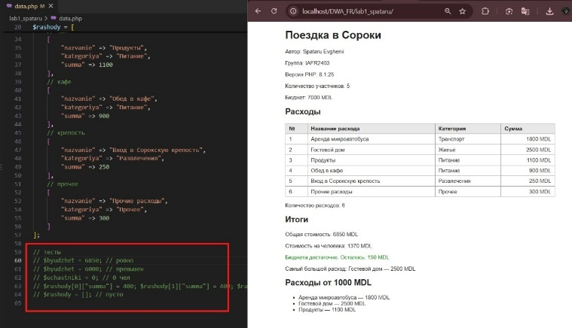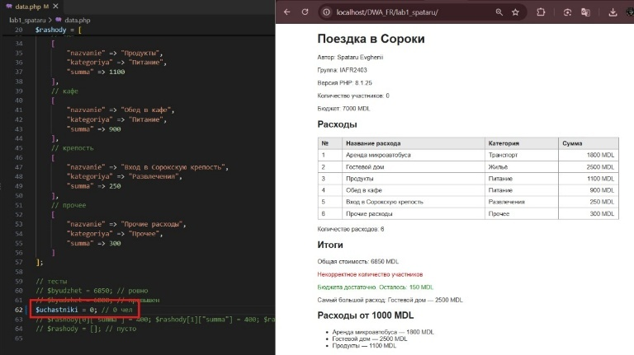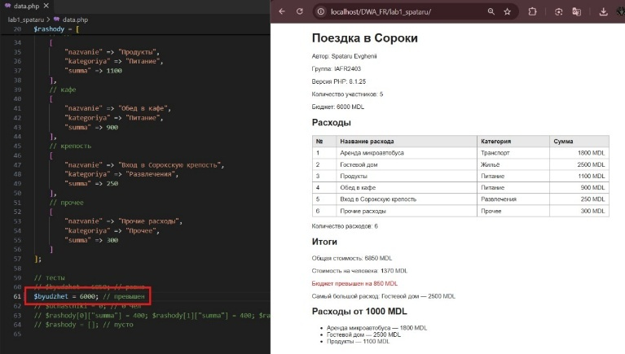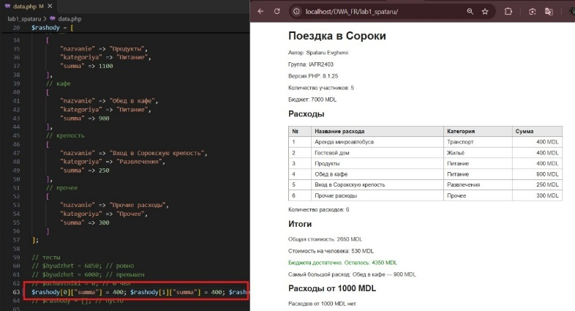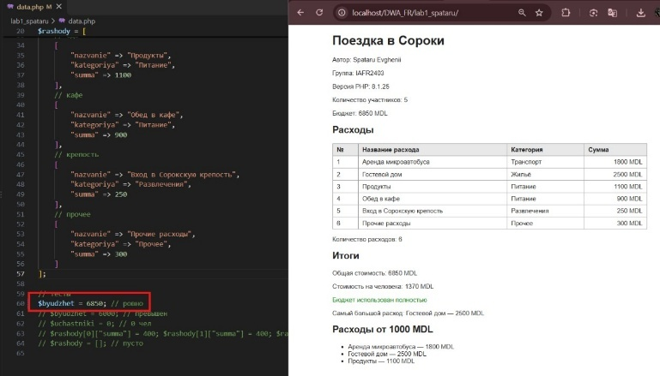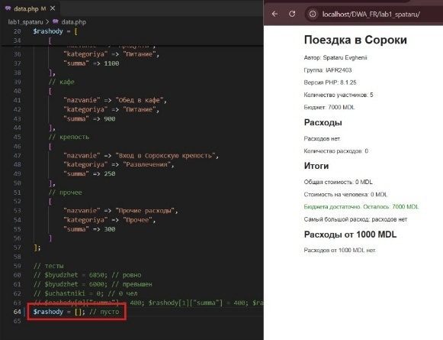

Выводы:
В ходе выполнения лабораторной работы была настроена среда XAMPP и создан PHP-проект «Бюджет поездки», а также проведены соответствующие заданию махинации с массивами, циклами, условиями и функциями.

